Table de réunion sur 4 pieds
Dim. : 180x80cm – gris – réf. : MTBR188
Dim. : 160x80cm – gris – réf. : MTBR168
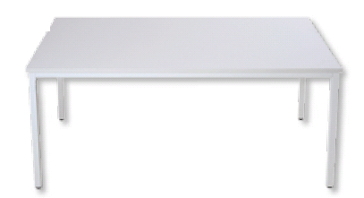

Siège de réunion sur 4 pieds
Empilable – en bois - réf. : CHRO2
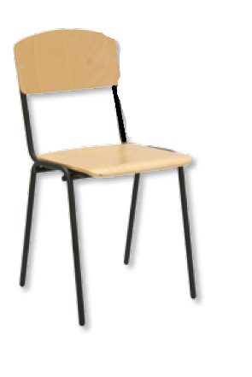

Caisson mobile 3 tiroirs
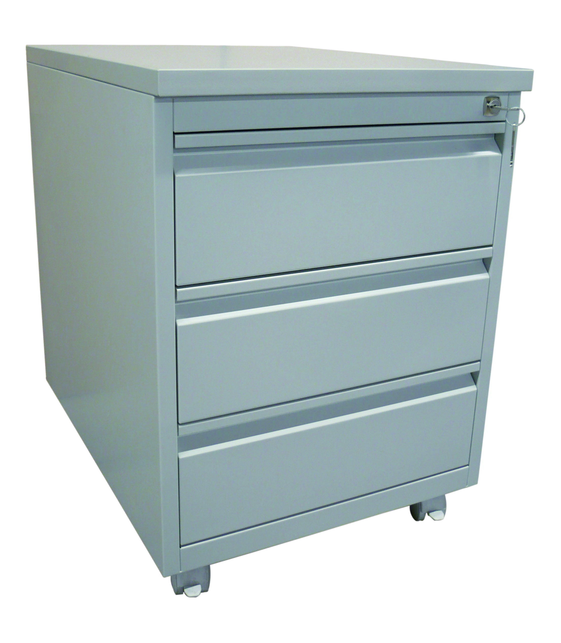
Dim. : 62x46x60cm – gris – réf. : MPGS3

Siège de travail sur roulette avec accoudoirs croûte de cuir noir
Réf. : SI-DI-107
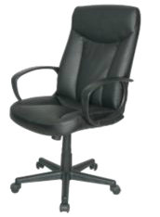

Armoire haute sans porte métal gris
Dim. : 195x100x33cm – réf. : BKC1933

Porte manteau posé au sol
Dim. : 168x42cm – réf. : CST
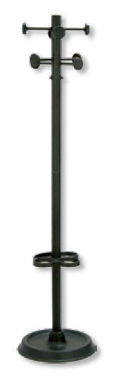

Armoire basse porte coulissante
Dim. : 82.5x120x45cm – réf. : SLC0172

Caisson mobile 3 tiroirs
Dim. : 62x46x60cm – gris – réf. : MPGS3

Armoire rideaux haute en métal
Dim. : 180x100x40cm – gris – réf. : SDC101040

Armoire rideaux basse en métal
Dim. : 105x100x40cm – gris – réf. : SDC101040

Cadre extensible pour dossier suspendus 3 tiroirs
Dim. : 101x82x62cm – gris – réf. : FGCD3

